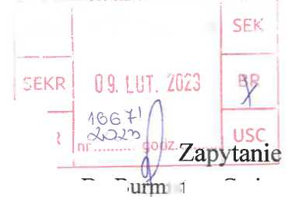
ZBR Urząd Gminy Osieczna
Świerczyna 09.02.2023 r.

Do Burmistrza Gminy Osieczna.
W dniu 1 stycznia 2020 r. rozpoczął działalność Gminny Zakład Komunalny Sp. z o. o.
w Osiecznej. 31 grudnia 2022r minął 3 rok jego działalności.
- Jaki dochód uzyskał w trzecim roku swojej działalności z wyszczególnieniem z jakich
źródeł Zakład Komunalny ?
- Jakie wydatki poniósł w trzecim roku działalności Zakład Komunalny z
wyszczególnieniem na następujące grupy:
- energia elektryczna,
- wynagrodzenia,
- czynsz,
- chemia do uzdatniania ścieków,
- sprzęt BHP,
- szkolenie BHP pracowników,
- odzież roboczą,
- oprogramowanie księgowe,
- artykuły biurowo-papiernicze,
- kosiarkę i kosę spalinową,
- drobne narzędzia i urządzenia,
- wynajęcie wozu asenizacyjnego,
- odczyt wodomierzy,
- wysyłanie faktur i korespondencji papierowej,
- monitoring pracy pompowni,
- naprawę pompy,
- ubezpieczenie pojazdu służbowego - Bus,
- podatek od nieruchomości,
- opłata do Wód Polskich,
- serwis oprogramowania + strona internetowa,
- opłata skarbowa,
- opłata sądowa,
- wynajem narzędzi,
- telefony służbowe,
- prowizja bankowa,
- odsetki,
- paliwo,
- badanie ścieków i osadu,
- wywóz nieczystości,
oraz inne jeżeli takowe występują.
3. Jakie kwoty stanowią przychody i koszty w roku 2022 z działalności Gminnego Zakładu
Komunalnego ?
